 | Общество с ограниченной ответственностью «Полимерные инновации»
Россия, Тюменская область, г. Тюмень, ул. Ишимская,15, ИНН/КПП 7203476292/ 720301001

ОПРОСНЫЙ ЛИСТ
КАНАЛИЗАЦИОННАЯ НАСОСНАЯ СТАНЦИЯ

Контактная информация

Организация
Контактное лицо
Адрес объекта
Телефон
Электронная почта

Параметры для подбора насосного оборудования

Максимальная производительность насосной станции, л/с
Требуемый напор насосов
Количество насосов рабочих/ резервных на склад
Перекачиваемая среда
Температура перекачиваемой жидкости, °С (плотность 1000 кг/м³ )
Взрывозащищенное исполнение насосов (взрывоопасный сток, среда)_____

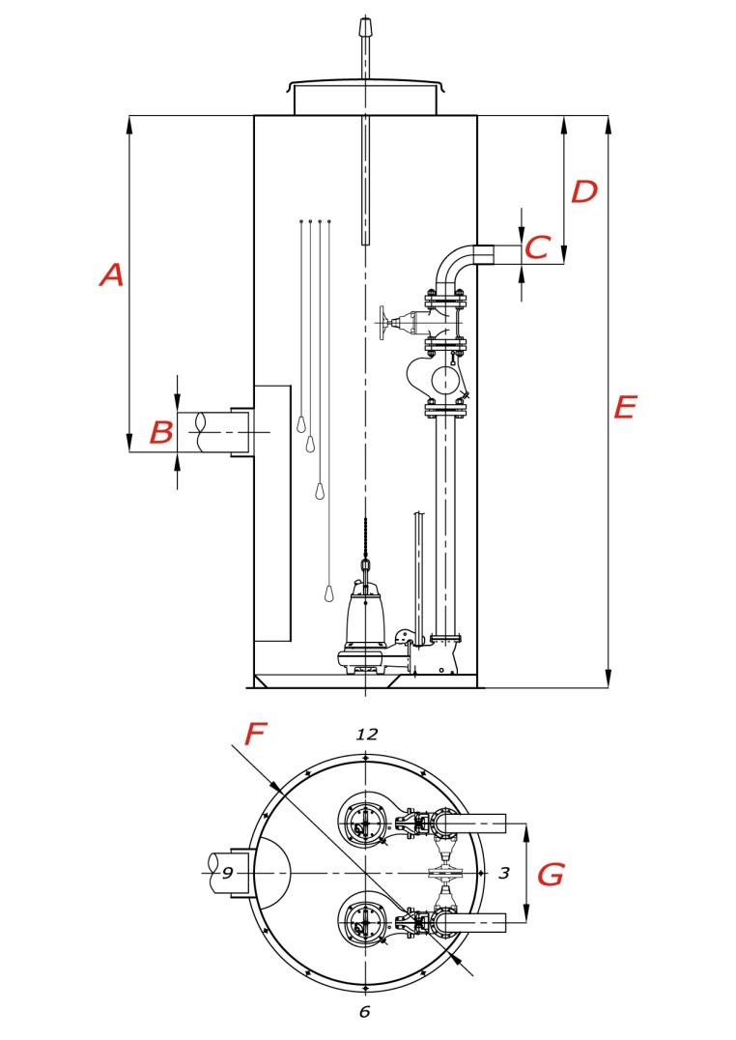

Габаритные размеры корпуса станции

Глубина подводящего сливного коллектора А, мм
Внутренний диаметр подводящего сливного коллектора В, мм
Количество и диаметр напорных труб на выходе из КНС С, мм
Глубина заложения напорного коллектора D, мм
Глубина корпуса КНС E, мм
Диаметр корпуса насосной станции F, мм
Расстояние между напорными трубами G, мм
Направление подводящего коллектора | 3 | 6 | 9 | 12
Направление напорных трубопроводов | 3 | 6 | 9 | 12

Система автоматического управления

Метод пуска насосов
(прямой пуск, плавный пуск, звезда/треугольник)
Секция автоматического ввода резерва (АВР)
Исполнение для внутренней установки (IP66)
Исполнение для наружной установки (IP54)
Аварийная сигнализация (сирена/маячок)
Дистанционный мониторинг
Дистанционное управление_______

Дополнительные требования

Глубина утепления корпуса, мм
Контейнер (корзина) на подводящей трубе или измельчитель на подводящем коллекторе
Колодец с задвижкой перед насосной станцией
Колодец с арматурой после насосной станции
Грузоподъемное устройство с ручной лебедкой
Расходомер внутри КНС
Сборный утепленный павильон с талью
Материал изготовления корпуса КНС (сталь, стеклопластик, полипропилен)

Дата заполнения опросного листа: « » 202 г.

